Федеральное государственное бюджетное образовательное учреждение высшего образования

«Санкт-Петербургский государственный университет телекоммуникаций им. проф. М. А. Бонч-Бруевича»

(СПбГУТ)

Лабораторная работа 5

Разработка Java-приложений управления телекоммуникациями

«Особые типы данных»

Работу выполнил:

Студент 3-го курса

Группы ИКПИ-74

Чугуненко Александр Сергеевич

2020

Санкт-Петербург

**Задание**

**1)**

**2)**

**3)**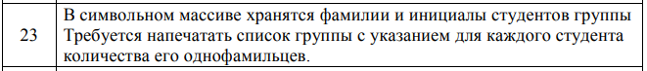

**4)**

**5)**

**6)**

**7)**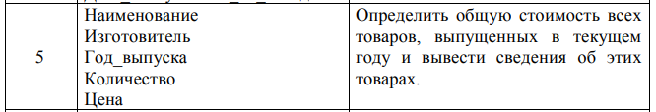

**Вывод результата в программе:**

**Задание 1:**

Вывод в программе

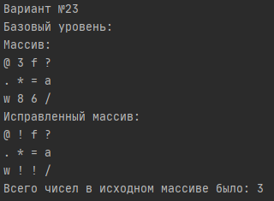

**Задание 2:**

Вывод в программе

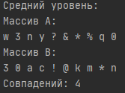

**Задание 3:**

Вывод в программе

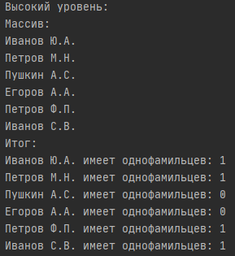

**Задание 4:**

Вывод в программе

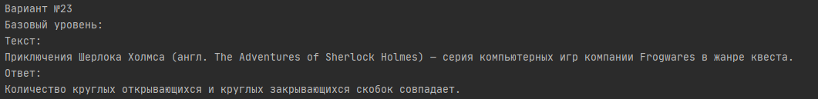

**Задание 5:**

Вывод в программе

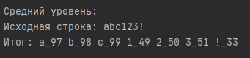

**Задание 6:**

Вывод в программе

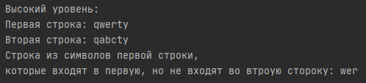

**Задание 7:**

Вывод в программе

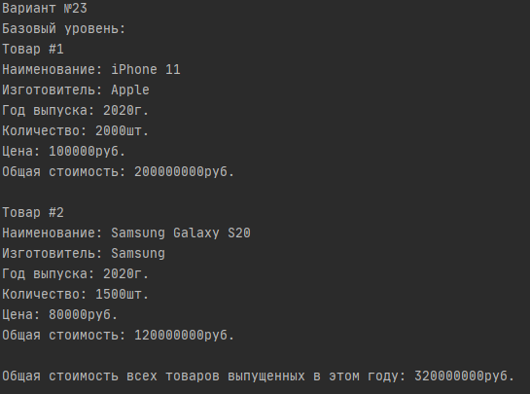

**Код программы:**

7.1.

package com.company;  
  
public class Main {  
  
 public static void easy() {  
 System.*out*.println("Базовый уровень:");  
 char nums[] = {'0', '1', '2', '3', '4', '5', '6', '7', '8', '9'};  
 char arr[][] = {  
 {'@', '3', 'f', '?'},  
 {'.', '*', '=', 'a'},  
 {'w', '8', '6', '/'},  
 };  
 int s = 0;  
  
 System.*out*.println("Массив: ");  
 for (int i = 0; i < 3; i++) {  
 for (int j = 0; j < 4; j++) {  
  
 System.*out*.print(arr[i][j] + " ");  
 }  
 System.*out*.println();  
 }  
 System.*out*.println("Исправленный массив: ");  
 for (int i = 0; i < 3; i++) {  
 for (int j = 0; j < 4; j++) {  
 for (int a = 0; a < 10; a++)  
 if (arr[i][j] == nums[a]){  
 arr[i][j]='!';  
 s++;  
 }  
 System.*out*.print(arr[i][j] + " ");  
 }  
 System.*out*.println();  
 }  
 System.*out*.println("Всего чисел в исходном массиве было: " + s);  
 }  
  
 public static void medium() {  
 System.*out*.println("\n\nСредний уровень:");  
 char A[] = {'w', '3', 'n', 'y', '?', '&', '*', '%', 'q', '0',};  
 char B[] = {'3', '0', 'a', 'c', '!', '@', 'k', 'm', '*', 'n',};  
 int s = 0;  
  
 System.*out*.println("Массив A: ");  
 for (int i = 0; i < 10; i++) System.*out*.print(A[i] + " ");  
 System.*out*.println("\nМассив B: ");  
 for (int i = 0; i < 10; i++) System.*out*.print(B[i] + " ");  
  
 for (int i = 0; i < 10; i++)  
 for (int j = 0; j < 10; j++)  
 if (A[i]==B[j]) s++;  
  
 System.*out*.println("\nСовпадений: " + s);  
 }  
  
  
 public static void hard(){  
 System.*out*.println("\n\nВысокий уровень:");  
 String arr[]= {  
 "Иванов Ю.А.",  
 "Петров М.Н.",  
 "Пушкин А.С.",  
 "Егоров А.А.",  
 "Петров Ф.П.",  
 "Иванов С.В."  
 };  
 int n [] = new int[arr.length];  
 String str[] = new String[arr.length];  
 char [] buff = null;  
  
 System.*out*.println("Массив: ");  
 for (int i = 0; i < arr.length; i++) {  
 System.*out*.println(arr[i]);  
 buff = new char[arr[i].length()-5];  
 arr[i].getChars(0, arr[i].length()-5, buff, 0);  
 str[i] = String.*valueOf*(buff);  
 }  
  
 for (int i = 0; i < arr.length; i++)  
 for (int j = 0; j < arr.length; j++)  
 if (str[i].contains(str[j])) n[i]++;  
  
 System.*out*.println("Итог:");  
 for (int i = 0; i < arr.length; i++) System.*out*.println(arr[i] + " имеет однофамильцев: " + (n[i]-1));  
 }  
  
 public static void main(String[] args) {  
 System.*out*.println("Вариант №23");  
 *easy*();  
 *medium*();  
 *hard*();  
 }  
}

7.2.

package com.company;  
  
public class Main {  
  
 public static void easy() {  
 System.*out*.println("Базовый уровень:");  
 String str = "Приключения Шерлока Холмса (англ. The Adventures of Sherlock Holmes) — серия компьютерных игр компании Frogwares в жанре квеста.";  
 char buff[] = str.toCharArray();  
 int skb = 0;  
  
 System.*out*.println("Текст:\n" + str);  
  
 for (int i = 0; i < buff.length; i++)  
 if((buff[i]=='(')||(buff[i]==')')) skb++;  
  
 if(skb%2==0) System.*out*.println("Ответ:\nКоличество круглых открывающихся и круглых закрывающихся скобок совпадает.");  
 else System.*out*.println("Ответ:\nКоличество круглых открывающихся и круглых закрывающихся скобок не совпадает.");  
 }  
  
 public static void medium() {  
 System.*out*.println("\n\nСредний уровень:");  
 char str [] = {'a','b','c','1','2','3','!'};  
 String res = "";  
  
 System.*out*.println("Исходная строка: " + String.*valueOf*(str));  
 for (int i=0; i<str.length; i++){  
 int ascii = (int) str[i];  
 res+=str[i] + "_" +String.*valueOf*(ascii) + " ";  
 }  
 System.*out*.println("Итог: "+res);  
 }  
  
  
 public static void hard(){  
 System.*out*.println("\n\nВысокий уровень:");  
 char str1[] = {'q','w','e','r','t','y'};  
 char str2[] = {'q','a','b','c','t','y'};  
 String str3 = "";  
 int check = 0;  
  
 System.*out*.println("Первая строка: " + String.*valueOf*(str1));  
 System.*out*.println("Вторая строка: " + String.*valueOf*(str2));  
 for (int i = 0; i<str1.length; i++){  
 check = 0;  
 for (int j = 0; j<str2.length; j++){  
 if(str1[i]!=str2[j]){  
 check++;  
 }  
 if (check>str1.length-1) str3 += String.*valueOf*(str1[i]);  
 }  
 }  
  
 System.*out*.println("Строка из символов первой строки, \nкоторые входят в первую, но не входят во втроую стороку: " + str3);  
  
 }  
  
 public static void main(String[] args) {  
 System.*out*.println("Вариант №23");  
 *easy*();  
 *medium*();  
 *hard*();  
 }  
}

7.3.

package com.company;  
  
public class Main {  
  
 public static class tov {  
 private String name;  
 private String prod;  
 private int year;  
 private int sum;  
 private int price;  
 public tov(String name,String prod,int year,int sum,int price) {  
 this.name = name;  
 this.prod = prod;  
 this.year = year;  
 this.sum = sum;  
 this.price = price;  
 }  
 }  
  
 public static void easy() {  
 System.*out*.println("Базовый уровень:");  
 tov t1 = new tov("iPhone 11", "Apple", 2020, 2000, 100000);  
 tov t2 = new tov("Samsung Galaxy S20", "Samsung", 2020, 1500, 80000);  
  
 System.*out*.println("Товар #1");  
 System.*out*.println("Наименование: "+t1.name);  
 System.*out*.println("Изготовитель: "+t1.prod);  
 System.*out*.println("Год выпуска: "+t1.year+"г.");  
 System.*out*.println("Количество: "+t1.sum+"шт.");  
 System.*out*.println("Цена: "+t1.price+"руб.");  
 System.*out*.println("Общая стоимость: " +(t1.sum*t1.price)+"руб.\n");  
  
 System.*out*.println("Товар #2");  
 System.*out*.println("Наименование: "+t2.name);  
 System.*out*.println("Изготовитель: "+t2.prod);  
 System.*out*.println("Год выпуска: "+t2.year+"г.");  
 System.*out*.println("Количество: "+t2.sum+"шт.");  
 System.*out*.println("Цена: "+t2.price+"руб.");  
 System.*out*.println("Общая стоимость: "+(t2.sum*t2.price)+"руб.\n");  
  
 System.*out*.println("Общая стоимость всех товаров выпущенных в этом году: " +(t1.sum*t1.price+t2.sum*t2.price)+"руб.");  
  
 }  
  
  
  
 public static void main(String[] args) {  
 System.*out*.println("Вариант №23");  
 *easy*();  
 }  
}